Rys. nr 2 biurko narożne

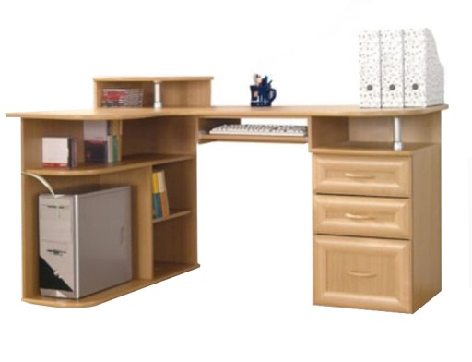
Wymiary biurka:
Szerokość: 151-101 cm
Wysokość: 77-91 cm
Głębokość: 101-50 cm

